**《软件项目组织与管理》课程作业**

**班级：14011907**

**学号：2019302789**

**姓名：梁芮槐**

# 第1章作业

## 1.1讨论题第2题

**【回答】**

项目是一种为创造独特的产品、服务或结果而做的临时性的工作。

项目特征，有明确的开始和结束，才达到目标后结束或中途终止，临时的，有主要的客户或发起人，不确定性。

项目是临时性的，为的是达成目标，每日工作是时序性的，生产的是重复的成果。

三项约束是时间、范围、成本。

其他影响项目的因素包括质量、项目参与人等。

## 1.2讨论题第3题

**【回答】**

项目管理是一种将知识、技能、工具和技术应用于项目活动以满足项目需求的活动。

项目管理框架是由项目干系人、项目管理知识领域、项目管理工具和技术，以及成功的项目对企业的贡献等因素组成。

项目干系人是指参与项目或受项目活动影响的人，比如项目的供应商、项目的反对者等。

项目管理知识领域包括整合管理（贯穿全程）、范围管理（决定目标）、时间管理（安排进度）、成本管理（控制成本）、质量管理（满足需求）、资源管理（合理分配项目资源）、沟通管理（信息有效化及时化）、风险管理（减小风险）、采购管理（工具和设备等的选型）、干系人管理（应对甲方）。

项目管理工具和技术，甘特图、思维导图、项目网络图、测试报告、详细开发文档等。

项目成功要素，比如成功达成项目目标、资源消耗适当、收益丰厚等。

## 1.3讨论题第4题

**【回答】**

项目群program是统一协调管理的一组相关项目project，以获得单独管理无法达到的利益和管控。

项目组合是将program和project进行组合管理，使其作为一个投资组合，从而为整个企业的成功做出贡献。

项目群包含多个项目，相当于战术管理，项目组合管理也是管理多个项目，但更类似于战略管理，负责更高层的决策。

## 1.4练习题第2题

**【回答】**

项目：青藏铁路工程

范围：一期西宁至格尔木，二期青海省格尔木市至拉萨；

时间：一期1958年至1984年5月，二期2001年6月29日至2006年7月1日；

成本：330多亿人民币；

质量：在高原地带、冻土地带的环境下完成修建并正常通车，维持长期正常运行；

资源：中国铁路局，330多亿人民币；

怎样才算成功：在工期内实现目标线路的正常通车，各项花费控制在规定范围内；

项目经理的作用：协调人力、资金、成本、技术、资源等，包括铁轨沙石等材料的采购、测绘建图等技术方案的定型、工人和后勤的雇佣与分配等，最终目的是使项目成功达到目标。

https://www.docin.com/p-2063087542.html

## 1.5练习题第3题

**【回答】**

项目组合管理帮助项目财务方面实现投资收益最大化，正确有效的分配稀缺的资源，不让有限的资源投入大量的项目中去，而是集中优势资源执行最优的项目。

项目组合管理面临项目群和项目庞大的规模和复杂性带来的挑战。

【参考文献】

<https://kns.cnki.net/kcms/detail/detail.aspx?dbcode=CJFD&dbname=CJFDLAST2021&filename=TZCY202117058&uniplatform=NZKPT&v=nCNRxez10VJYiHOp2HlkT5lff3zf2ZdKa6p_LRcPb1UvibRw81bhwkeY4nUonx81>

<https://kns.cnki.net/kcms/detail/detail.aspx?dbcode=CMFD&dbname=CMFDTEMP&filename=1021789466.nh&uniplatform=NZKPT&v=kslzgwSaun4LHPVCJb6iVkyS8H2cVjbh7vXR-xumE9xZAQshmViRnEM6qo9vi06q>

## 1.6关键术语表述

**【回答】**

最佳实践，为产业公认的达到确定目标或目的的最佳方法。

关键路径，网络图中最长的路径，决定着一个项目最早完成的日期，显示了一个项目的哪些任务影响了目标完成日期，并可以随着工作进展以及更多信息变得可用而发生改变。

企业项目管理软件，专门汇总和分析项目中的数据的软件。

道德，基于对错引导人做出决定的一系列原则。

甘特图，是一种标准格式，通过在日程表上列出各种项目活动及各自开始和结束的时间来显示项目的进度信息。

领导者，有影响力、负责任的指导性、榜样性角色。

经理，管理、负责项目重要工作的人。

项目群，一组相互联系的项目，宜采用协同方法进行管理来获得收益和进行控制，而这种收益和控制在单独管理这些项目时是不易获得的。

项目群经理，对领导项目群内项目的项目经理进行领导并指明方向。

项目，一种为创造独特的产品、服务或结果而做的临时性工作。

项目和组合管理软件，专门汇总和分析项目组合中的项目数据的软件。

项目管理，在项目活动中运用专门的知识、技能、工具和技术，以满足项目需求。

项目管理协会，PMI，一个国际性专业项目管理协会。

项目管理知识领域，项目经理必须具备的重要知识和能力。

项目管理办公室，是一个有组织的团队，负责协调整个组织中的项目管理功能。

项目管理师，PMP，PMI提供的项目管理职业认证。

项目管理工具和技术，帮助项目经理和他们的团队进行十大知识领域涉及的项目管理，从而完成工作。

项目经理，具有高度的组织性，懂得如何有效实施领导，懂得有效率的沟通，懂得何时以及如何谈判，懂得细节导向，能快速地发现和解决问题，拥有必要的技术技能的专门的项目管理者。

项目组合管理或组合管理，组织将项目以及项目群组合并进行管理，使其作为一个投资组合，从而促成整个企业的成功。

项目发起人，为项目提供方向或资金。

项目干系人，参与项目或受项目活动影响的人。

三项约束，时间、范围、成本。

# 第2章作业

## 2.1讨论题第1题

**【回答】**

项目系统观中，系统哲学帮助理解项目与整个组织机构的关系，系统分析说明采用的问题解决方法的必要性，系统管理确定与每个项目相关的关键业务、技术和组织问题，从而确定并使重要干系人满意。

从业务、组织、技术三个方面确定项目的系统观。

## 2.2练习题第7题

**【回答】**

如何将敏捷运动应用到软件开发：尽量用面对面快速沟通替代协议和计划；用建模和可视化替代文档；保持稳定的开发速度，短周期发布小版本可运行软件；团队与客户尽量共同参与开发过程。

有证据表明敏捷项目更成功吗：有。如文献中采用了敏捷开发模型的OffficeEMS项目，由于敏捷开发的以人为本的原则，所有开发者都熟悉并能够检查整个系统，明显降低编码缺陷至42%，而传统模型的编码缺陷为53%，面对变化，其成员的沟通程度和对团队目标的认识清晰度都有很高的适应性。

哪些敏捷原则可应用于所有类型项目：尽快通过持续不断地交付有价值的产品来满足客户是最高目标；经常交付可工作产品，周期越短越好；以简洁为本；团队要定期反思，保持面对面沟通方式等。

【参考文献】

上海交通大学 杨智勇，“敏捷项目管理在软件开发中的应用”，<https://kns.cnki.net/kcms/detail/detail.aspx?dbcode=CMFD&dbname=CMFD201601&filename=1015805812.nh&uniplatform=NZKPT&v=HK41gLushp_0hvJ9A6kZ6g5qIOEfCRJLttcWcW7lV8iJtyq5IixcP-EZfypY4Mry（2014.06.01>）

华东理工大学，杨军，“基于Scrum的敏捷开发方法在Sun Gard公司软件开发中的应用研究”，<https://kns.cnki.net/KNS8/Detail?sfield=fn&QueryID=11&CurRec=1&FileName=1015558824.nh&DbName=CMFD201501&DbCode=CMFD（2014.09.30>）

河南大学，王爱景，“敏捷开发中软件架构的设计与实践”，<https://kns.cnki.net/KNS8/Detail?sfield=fn&QueryID=18&CurRec=1&FileName=1015663531.nh&DbName=CMFD201601&DbCode=CMFD>（2015.05.01）

## 2.3关键术语表述

**【回答】**

自适应软件开发，假定软件开发是遵循一种自适应的方法，提供了更多的自由。

敏捷，迅速和容易前进。

敏捷软件开发，强调个体和交互，而不是过程和工具；强调可运行的软件，而不是全面的文档；强调客户的协作，而不是合同的谈判；强调对变化的响应，而不是遵循计划。

倡导者，是项目的高级经理，扮演着项目的关键支持者。

可交付成果，一种产品或者服务。

执行指导委员会，由各高级执委组成，周期性地评审公司重要的项目和事件。

职能型组织结构，是一个层次结构，各部门的人员在相应专业方面都有专门的技能。

人力资源框架，聚焦于提供组织需求和人员需求之间的协调。

IT治理，解决组织的权威性以及控制关键的IT活动，包括IT基础设施、IT应用和项目管理。

看板，使用视觉线索来指导工作流程。

检查点，即管理评审，评价每个项目阶段的进展、潜在的成功以及与组织目标的持续一致性。

矩阵型组织结构，是职能型和项目型结构的中间形式，个人既要向职能经理也要向一个或多个项目经理报告。

海外外包，描述安排在另一个国家的外包。

组织文化，是一系列共同的能够刻画组织职能的设想、价值和行为。

外包，一个组织从外部寻找来源以获取需要的产品和服务。

阶段出口，即管理评审，评价每个项目阶段的进展、潜在的成功以及与组织目标的持续一致性。

政治框架，解决组织和个人的政治问题。

政治，表现为团体或者个人对于权力和领导地位的竞争。

可预测生命周期，可以明确地表达项目的范围，可以精确预测进度和成本的生命周期模型。

项目获取，项目的实施阶段和收尾阶段，关注实际工作的交付。

项目可行性，项目的概念阶段和开发阶段，关注计划编制。

项目生命周期，是一系列项目阶段的集合。

项目型组织结构，具有层次结构，项目经理直接向CEO负责，员工具有多种技能，从而能够按照计划来完成任务。

Scrum，是为了完成具有复杂的、创新的工作范围项目的、一种领先的敏捷开发方法。

结构框架，设计组织是如何创建的，关注不同团队的角色和责任，以满足高层管理所设定的目标和政策。

符号框架，着重于符号及含义，对于组织中所发生的任何事件，最重要的不是实际发生了什么，而是其意味着什么。

系统，未达到某些目的而在一个环境中运行的、由相互作用的要素组成的集合。

系统分析，是解决问题的一种方法，需要定义所研究系统的范围，然后将它分解成各个部分来确认和评估相应的问题、机会、约束和要求。

系统方法，采用整体的和分析的方法来解决问题。

系统开发生命周期，是一个描述开发信息系统不同阶段的框架。

系统管理，处理与系统的创建、维护和改变相关的业务、技术和组织问题。

系统哲学，一整套系统地思考事务的思维模式。

系统思维，描述了在组织地背景中执行项目的整体观点。

虚拟团队，运用通信技术实现跨时间和跨地域工作的个人组成的团队。

# 第3章作业

## 3.1讨论题第1题

**【回答】**

启动过程定义和批准项目或者项目阶段；

计划过程制订和维护一个可执行的计划，以保证项目满足组织的要求。

执行过程协调人力和其他资源来执行项目的计划，以产生项目或者项目阶段的产品、服务或者结果。

监控过程有规律地测量和监视项目进展，以保证项目团队能够满足项目目标。

收尾过程对项目或者项目阶段的正式验收，并有效地终止。

启动过程前需要：明确项目目标和最终交付成果；明确项目的规模、复杂性和具体类型等。

## 3.2讨论题第6题

**【回答】**

第一个为预测方法，第二个为敏捷方法。

预测方法适用于客户需求较稳定且预算成本较充裕的条件，敏捷方法更适合高不确定性的开发过程和低成本的要求。

我认为用户更喜欢增量的版本。

预测方法在遭遇变化时容易造成很高的成本，敏捷方法的成果容易受到变化的影响。

## 3.3练习题第6题

**【回答】**

<https://www.youtube.com/watch?v=-wTRU-LKgEY>

https://kns.cnki.net/KNS8/Detail?sfield=fn&QueryID=0&CurRec=6&FileName=1018111361.nh&DbName=CMFD201802&DbCode=CMFD

燃尽图（burn down chart）是在项目完成之前，对需要完成的工作任务的一种可视化表示。理想情况下，该图表是一个向下的曲线，随着项目任务的逐渐完成“烧尽”至零。燃尽图常常用于敏捷开发中，作为项目进展的一个指示器。

燃尽图是呈现随着时间推移而剩余的工作量的一个坐标图。燃尽图的元素中，纵坐标表示sprint 内剩余任务的总预计工时（以小时标记），横坐标表示sprint的工期（以天计算）。另外包括理想情况下的任务进展曲线（上图中的蓝色线），即计划曲线，作为参考；以及任务的实际进展曲线，实际曲线。燃尽图就是每天将项目中所有任务剩余工时的总和进行计算，形成坐标，然后逐次把点连接起来，形成剩余工作量的趋势线。

产品待办事项（Product Backlog Refinement），Scrum敏捷开发团队中定义的最有用的活动。通过有效、定期的梳理和维护，消除用户故事的不确定性和未知事实，提高效率；是开发人员更清楚地认识客户需求和团队目标，节省沟通时间；进行更好的估算和评审，避免返工或缺陷；强调事项优先级并进行计划等。

冲刺待办事项，Scrum整个团队中定义一个启动冲刺的活动，定义冲刺的交付内容和完成工作的方式。冲刺是一个完成指定工作的固定时间段，定义冲刺待办事项，强调事项的重要性，并明确事项的目标、内容、负责人和开发者、需求、时间限制等。冲刺待办事项关注任务的结果，而非任务本身，冲刺事项要求一定程度的估算能力，对事项的各个属性进行预评估。

## 3.4关键术语

过程，针对某一特定结果的一系列行动。

项目管理过程组，包括启动活动、计划活动、执行活动、监控活动以及收尾活动。

启动过程，包括定义和批准项目或者项目阶段。

计划过程，包括制订和维护一个可执行的计划，以保证项目满足组织的要求。

执行过程，包括协调人力和其他资源来执行项目的计划，以产生项目或者项目阶段的产品、服务或者结果。

监控过程，包括有规律地测量和监视项目进展，以保证项目团队能够满足项目目标。

收尾过程，包括对项目或者项目阶段的正式验收，并有效地终止。

受控环境下的项目管理，英国政府商务办公室**(OGC)**为**IT**项目开发出这一项目管理的通用方法论。

敏捷方法**，**敏捷开发是自适应软件开发的一种形式。

统一软件开发过程框架，**RUP** 是一个迭代的软件开发过程，它关注团队的生产率以及向所有团队成员提供软件的最佳实践。

六西格玛方法论，六西格玛项目经常采用的两种方法论分别为： **DMAIC,**即定义、度量、分析、改进、控制，用于改进已有业务流程；**DMADV,**即定义、度量、分析、设计、验证，用于创造新产品或过程设计，以取得可预测且无缺陷的业绩

启动会议，指在项目开始时召开的会议, 以便项目干系人见面、评论项目目标、讨论未来的计划。

产品负责人，负责项目的商业价值，决定做什么工作以及以什么顺序记录在产品待办事项列表中。

敏捷教练，确保团队的生产力，促进每日例会，使所有角色和职能密切合作，并且移除阻碍团队发挥的障碍。敏捷教练管理的是过程而不是团队的人。

**Scrum**团队或开发团队，由**5〜9**人自发组织的跨职能团队，其工作是用来产生每个冲刺所需要的结果。

产品待办事项，按照商业价值进行优先级排序的特性列表。

冲刺待办事项，在产品待办事项中的一个冲刺内完成的优先级最高的条目集合。

燃尽图，显示了按天计算在一个冲刺中累积工作的剩余量。

冲刺计划会议：在一个冲刺内团队从产品待办事项中选择一系列工作去交付的会议。

每日例会，开发团队分享进展、挑战和计划一天工作的简单会议。

冲刺评审，团队向产品负责人展示在一个冲刺内已经完成的会议。

冲刺回顾，基于对开发团队实际绩效的回顾，帮助团队寻找提高产品和过程方法的会议。

用户故事，是客户简短地描述他们需要系统来为他们做什么。

# 第4章作业

## 4.1讨论题第5题

**【回答】**

综合变更控制管理过程的重要性：在项目生命周期中识别、评估及管理变更，从而达到引导变更向对项目有利的方向发展、确定变更是否出现过从而减少不利影响、及时应对真正的变更最终减少变更。

不遵循变更控制的最佳实践可能导致范围的失调、成本的超支、时间的紧缺等问题。

只拥有简单的变更沟通程序等过程的变更控制过程适用于小型项目；拥有完善的变更控制委员会、变更控制系统等元素的变更控制过程适用于大型项目。

## 4.2练习题第4题

**【回答】**

|  |  |  |  |  |  |  |
| --- | --- | --- | --- | --- | --- | --- |
| Discount rate | **8%** |  |  |  |  |  |
| **Assume the project is completed in Year 0** | | | Year |  |  |  |
|  | 0 | **1** | **2** | **3** | 4 | Total NPV |
| **Costs** | **(200 000)** | **30 000** | **30 000** | **30 000** | **30 000** |  |
| **Discount factor** | **1** | **0.91** | **0.84** | **0.77** | **0.71** |  |
| Discounted costs | (200 000) | 27 300 | 25 200 | 23 100 | 21 300 | 296 900 |
|  |  |  |  |  |  |  |
| **Benefits** | **0** | **100 000** | **100 000** | **100 000** | **100 000** |  |
| **Discount factor** | **1** | **0.91** | **0.84** | **0.77** | **0.71** |  |
| Discounted benefits | **0** | 91 000 | **84 000** | 77 000 | 71 000 | 323 000 |
|  |  |  |  |  |  |  |
| **Discounted benefits - costs** | **(200 000)** | 63 700 | 58 800 | 53900 | 49700 | 26100 |
| **Cumulative benefits - costs** | **(140 000)** | **(136 300)** | **(77 500)** | **(23 600)** | 26100 |  |
|  |  | ***i* k** |  |  |  |  |
| ROI | -► 8.79% |  |  |  |  |  |
|  | Payback In Year 1 | | |  |  |  |

该项目在1~4年每一年的利润折现值都为正，且截止第4年结束该项目累计利润折现值也为正，最终ROI为8.67%，较合理。

## 4.3关键术语

项目综合管理，涉及在整个项目生命周期中协调所有其他项目管理的知识领域。

接口管理，涉及识别和管理项目众多要素间相互作用的交接点。

战略计划，包括通过分析组织的优势和劣势，研究在商业环境中的机会和威胁，预测未来的趋势，以及预测对新产品和新服务的需求来确定长期目标。

**SWOT**分析，即分析优势**(strength)**、 劣势**(weakness)**、机会**(opportunity)**和威胁**(threat )o**

思维导图，是一种结构分解的技术，通过从一种核心理念发散出来的方式将想法和概念结构化。

问题，是人们不期望出现的那些造成组织无法实现其目标的情况，这些问题可 能是现存的或是预期的。

机遇，是改善组织的机会。

指示，是由管理层、政府或者某些外部影响施加的新要求。

净现值分析，是一种计算预期净货币收益或损失的方法， 该计算方法将当前时间点之后的所有未来预期现金流入和流出都做折现计算。

资本成本，即把资金投资在别的地方可以获得的回报。

贴现率，是用来贴现现金流的利率。

资本化利率或资本的机会成本，未来现金流量的不确定性越大，贴现率越高。

投资回报率，是项目的收益减去成本并除以成本的结果。

要求回报率，是每项投资中要求要达到的最低回报率。

投资内部收益率，通过发现导致项目的**NPV**为零的折现率来确定。

投资回收期，指以净现金流的形式补偿项目总的投资所需要的时间。

加权评分模型**，**一种基于多种标准进行项目选择的系统方法。

平衡计分卡**，**一种战略性的计划和管理系统，它可以帮助组织调整业务活动 策略、改善沟通、监督企业战略目标的达成。

项目章程，用来正式确认项目存在并明确项目目标和项目管理的一种文件。

组织过程资产，包括正式和非正式的计划、策略、程序、指南、信息系统、财务系统、管理系统、经验教训、历史信息等影响 项目成功的一切内容。

项目管理计划**，**用于管理所有项目计划文档，并帮助指导项目的执行和控制的一种文件。

基线**，**批准的项目管理计划加上批准的变更。

综合变更控制，涉及在项目的生命周期中识别、评估及管理变更，综合变更控制有**3**个主要目标。

变更控制系统**，**一个正式的、文档化的过程，描述了正式文档何时 以及如何可以被变更。

变更控制委员会**，**负责批准或否决项目变更的正式团体。

配置管理，确保关于项目产品的描述是正确且完整的。

# 第5章作业

## 5.1任务1

**【回答】**

收集项目需求的方法：

技术需求：竞品分析 焦点小组 德尔菲技术 头脑风暴 问卷调查

非技术需求：用户访谈 德尔菲技术 问卷调查 焦点小组 竞品分析

需求矩阵（部分）

|  |  |  |
| --- | --- | --- |
| 需求类别 | 需求编号 | 需求来源 |
| 技术需求 | 1 | 竞品分析 |
| 2 | 焦点小组 |
| 3 | 德尔菲技术 |
| 4 | 头脑风暴 |
| 5 | 问卷调查 |
| 非技术需求 | 6 | 标杆对照 |
| 7 | 焦点小组 |
| 8 | 德尔菲技术 |
| 9 | 问卷调查 |
| 10 | 竞品分析 |

对项目赞助人的问题列表：

投资的目的

对项目的期望

对项目的需求

对项目的理解

对项目的建议

## 5.2任务2

**【回答】**

项目范围说明书

项目章程：

项目名称：全球分子项目

项目类型：网站开发

项目经理：（你的名字）

项目开始日期：2022.1.1

项目完成日期：2022.6.30

关键进度里程碑：  
1月31日完成软件

2月28日完成位于美国的第一次活动

3月15日完成位于印度的第二次活动

4月20日完成位于越南的第三次活动

5月14日完成位于埃塞俄比亚的第四次活动

6月20日完成视频创作

6月30日完成测试与验收

预算信息：软件硬件预算2万美元，人工费10万美元

项目经理：（你的名字）

项目目标：开发一个功能齐全的网站，开展全球性业务，用户可创建自己的自定义网站。  
主要项目成功标准：软硬件满足所有的书面规格、被彻底测试和在6个月内完成，员工工作中断最小化，费用不超过12万美元。

方法：  
 1. 提供运行“鲨鱼坦克“类型活动的指导方针和模板

2. 接受希望在特定场所举办活动的潜在投资者的投资

3. 接受关于必要的新产品和服务的想法

4. 为组织提供创建自定义网站的定义

角色和职责：

|  |  |  |
| --- | --- | --- |
| 姓名 | 角色 | 职责 |
| （你的名字） | 项目经理 | 计划、执行项目 |
| 博比 | 技术负责人 | 主导开发工作 |
| 金 | 宣传主管 | 对外宣传项目 |
| 阿肖克 | 采购主管 | 负责软硬件采购与外包项目 |
| 阿弗里达 | 人力资源主管 | 提供人员与向成员发布备忘录 |

签名区：

## 5.3任务3

**【回答】**

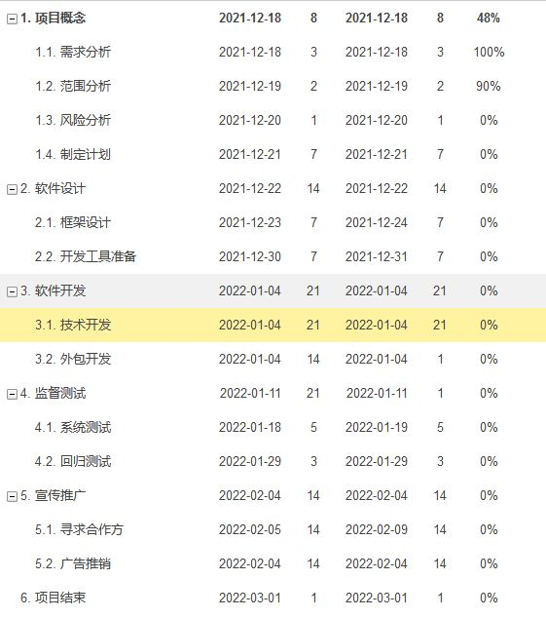

## 5.4任务4

**【回答】**

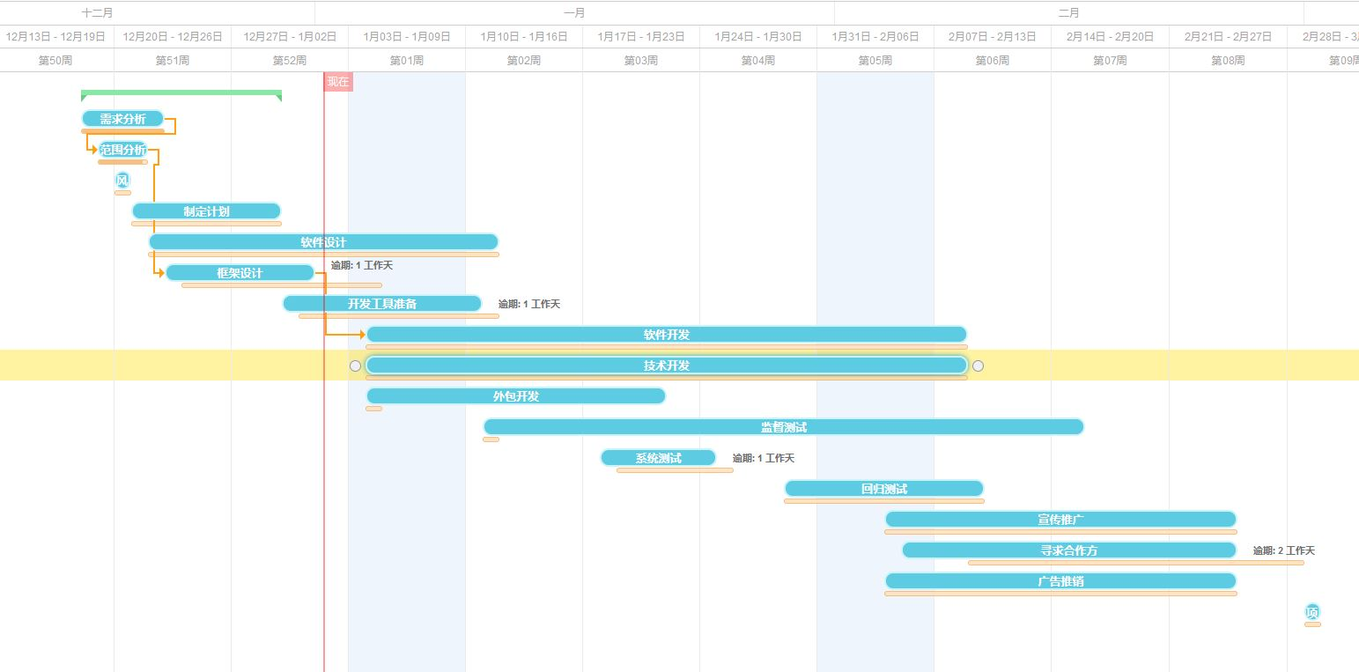

## 5.5任务5

**【回答】**

范围验证是项目干系人正式接受已完成项目范围的过程。检查范围需要审查整个项目的可交付成果和工作成果。变更是项目利益相关者由于项目环境或各种其他原因而经常需要的项目范围计划的变更或重新规划。

发生变化的原因有很多，包括项目外部环境的变化、项目范围规划中的漏洞以及项目要求的变化。影响变更范围的因素必须确保所请求变更的处理受到控制。否则，项目范围可能会扩大。 对于这个项目，范围审查和变更控制策略是充分理解项目目标和要求，并严格设计项目的范围计划。如果您需要更改项目的范围，请优先缩小范围。

为了标准化项目的变更控制，你需要制定明确的变更控制程序。其主要内容是识别和管理项目内外所有超出或缩小项目范围的因素。具体来说，你需要识别导致项目范围变更的因素，详细审查变更，并对已发生的变更进行管理。随着项目范围的变化，项目规划阶段创建的各种文件也需要进一步修改，在项目范围发生及时变化后，相关干系人也能得到最新的信息需要。更改项目范围可能需要额外的项目资金、额外资源和时间。因此，应该召集来自不同学科项目的利益相关者讨论、批准或拒绝变更。

## 5.6关键术语

类比法，通过采用一个相似项目的工作分解结构（WBS）作为创建当前WBS的一个起点。

基准测试，一种用于质量改进的技术，通过将特定的项目实践或产品特性与那些在项目实施组织内部或外部的其他项目或产品的相应特性进行比较，从中产生质量改进的思想。

可交付成果，一种产品或者服务，例如，技术、报告、培训课程、硬件模块或者软件代码片段，这些是作为项目的一部分生产或提供的。

联合应用设计，使用高度组织的、深入的专题讨论会将项目干系人，即发起人、用户、业务分析人员和程序员等聚合在一起，来定义并设计信息系统。

项目范围管理，界定并控制项目中包括什么或不包括什么的过程。

项目范围说明书，一份文档，它至少包含了项目的描述，该描述包括所有目标与调整，所有项目可交付成果的详细描述，以及作为项目一部分的相关产品和服务的特性与需求。

原型开发，开发系统或者系统的某些

方面的可运行的副本，以帮助定义用户需求。

需求，一种条件或者能力，必须由项目满足，或者必须由产品、服务、正式履行协议或其他强加规范的结果来满足。

需求管理计划，一个计划，介绍了如何分析、记录和管理项目的需求。

需求跟踪矩阵，一种表格，列出了所有需求、它们的各种属性，以及需求的状态以确保所有的需求都被满足。

范围，开发项目产品所涉及的所有工作和用来开展工作的所有过程。

自下而上法，一种创建工作分解结构的方法，这种方法是让团队成员长别尽可能多的与项目有关的具体任务，然后将它们分组归类，从而形成更高层次的任务。

分解，将项目可交付成果划分为细小的模块。

范围基线，批准的项目范围说明书以及与之相关的WBS和WBS字典。

范围蔓延，项目范围不断扩大的趋势。

范围确认，正式接受一个完结项目的交付。

自上而下法，从项目最大的项开始，将它们分解为次一级的项，从而建立一种工作分解结构的方法。

用例建模，一种对业务事件、启动者及系统响应方式进行识别与建模的过程。

偏差，计划与实际效果之间的差别。

WBS字典，一份描述每一个WBS条目的详细信息的文档。

工作分解结构，是面向可交付成果对项目工作进行的分组，它定义了项目的全部范围。

工作包，WBS中最底层的任务。

# 第6章作业

## 6.1练习题第1题

**【回答】**

网络图：

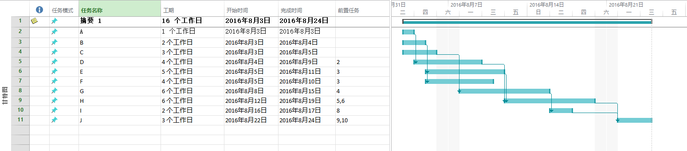

甘特图：

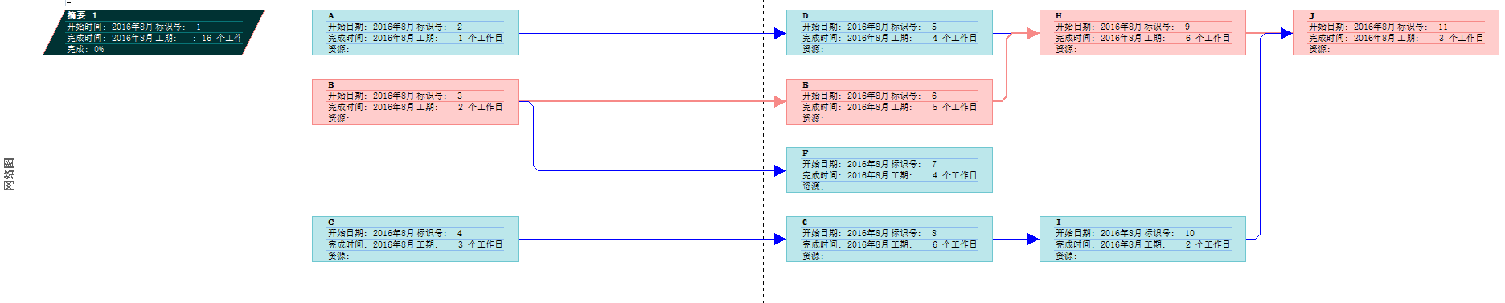

因为网络图和进度表包含了一个项目的进度所包含的最主要的信息，即每一项活动的时间参数（进度的参数），但是网络图是进度表的可视化图形。

## 6.2练习题第2题

**【回答】**

a

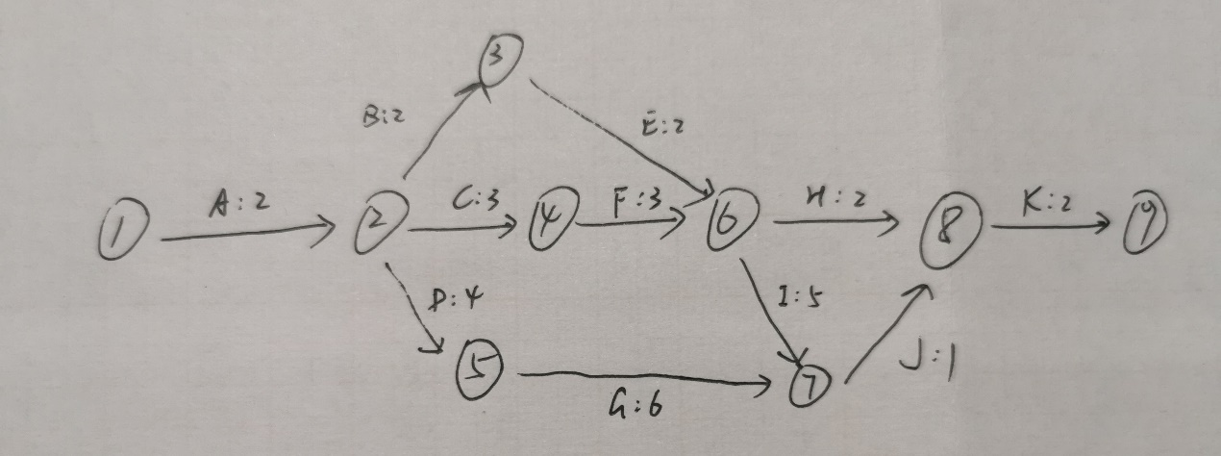

b

所有路径：

1-2-3-6-8-9 10天

1-2-4-6-8-9 12天

1-2-3-6-7-8-9 14天

1-2-4-6-7-8-9 16天

1-2-5-7-8-9 15天

c

1-2-4-6-7-8-9 16天

d

16天

## 6.3练习题第4题

**【回答】**

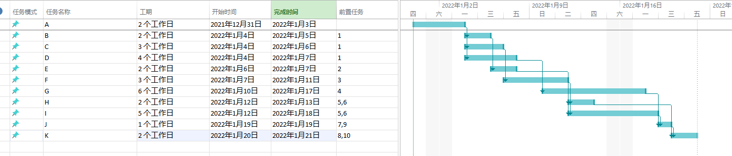

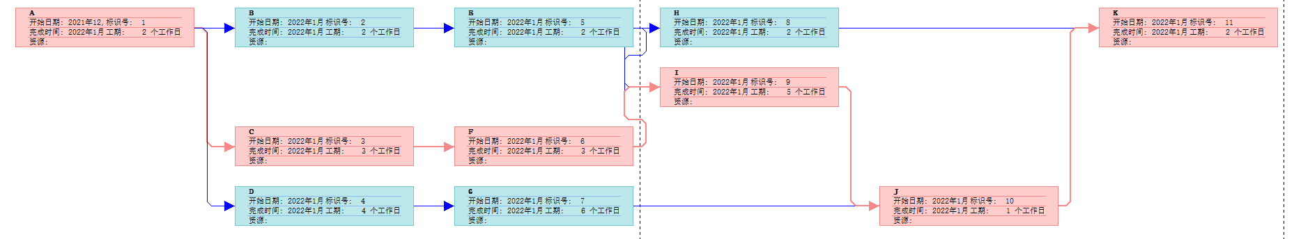

项目时间管理中，涉及一些相关的术语。在向你解释项目时间管理的术语之前，首先向你解释项目时间管理的具体内容。

我们知道一个项目通常可以分解成不同的活动，这些活动之间或者是独立的，意味着您不需要考虑他们之间的关系；亦或是相关联的，意味着您需要考虑它们的完成顺序。比如常见的关联有：1）只有当活动A开始，活动B才可以开始

2）只有当活动A结束，活动B才可以开始

3）只有当活动A开始，活动B才可以结束

4）只有当活动A结束，活动B才可以结束

您可能已经发现了其中2)代表了一种紧前紧后的常见联系，因此我们着重说明联系2）。事实上，你永远可以在其中加入一个花费为0的活动C，将联系2）转变成其他联系。

在一个项目中由于往往由很多人去分担不同的活动，您希望活动尽快地完成，但又无法同时让所有人投入工作（除非这个项目的活动是完全没有关联的）。

如果作为项目经理，你会主要关心该活动的最少和最长耗时。

而作为项目的参与者，你会更关心在不影响其他活动的情况下有多少时间进行该活动。

事实上项目经理的关注点就是关键路径的问题，而项目的参与者的关注点就是活动上的各种时间参数问题。

在项目时间管理中，关键路径上的活动是绝对不可以耽误的活动，这意味着如果关键路径上的活动被拖延了，整个项目的结束时间就会拖延。如何去找到关键路径呢？显然如果每一条路径视为一条由活动串联而成的项目，那么在一系列这样的项目中，时间最长的项目上的活动就是关键路径上的活动。简而言之，最长的那个路径就是关键路径。您可以花费一点时间去思考这句话的合理性。

对于参与者的关注顶啊，换一种说法就是其最早在什么时间开始，最晚在什么时间结束。请注意，这里的最早意味着您要限制一部分人的活动时间（至少是和您负责的活动联系，并且在这之前的活动）。这里的最晚意味着您会影响一部分人（至少是和您负责的活动联系，并且在这之后的活动）。

这里最晚的和最早的与不影响项目整体进度有关。 从开始节点向后搜索最早开始时间，其特定值是该活动（前一活动）的所有先决条件都已完成的最晚时间（即最早结束时间，最早结束时间为最早开始时间加上活动时间）。

可以从端节点向前搜索最晚开始时间，原理相同。

此时，您实际上获得了活动的总时间差（最晚结束-最早开始）。这意味着该活动可以在最大宽限期内完成。这部分时间差是用空闲时间差来衡量的。请考虑一下。只要同事能够在最早的预计开始时间开始活动，就和不受影响一样。即，结束时间最晚延迟到下一个活动的最早开始时间。因此，空闲时间的差值等于该活动紧随其后的最早开始时间。即从该活动的最早开始时间减去花费在该活动上的时间（空闲时间的差值用于衡量多少时间）。您自由分配的空闲时间）。

## 6.4练习题第7题

**【回答】**

在Project 2013日程中，创建任务后，只需在任务信息框中输入基本内容（活动名称、预计时间段、相关活动、关联关系、资源使用情况等）即可查看各种视图。 您可以生成（甘特图、网络图等）。

MindView 也是如此。

使用WPS，您只能自己绘制甘特图，不能直接在日程表中绘制相应的相关视图。

## 6.5关键术语

活动，工作的组成要素，通常出现在工作分解结构中，有预计的工期、成本和资源要求，也被称为任务。

活动属性，针对每个活动的各项信息，包括前导活动、后续活动、逻辑关系、提前和滞后、资源需求、约束、强制日期，以及与活动相关的假设。

活动清单，包含在项目进度中的活动列表。

双代号网络图，一种网络图技术，用箭线表示活动，用连接活动的节点来表示活动的顺序，也称箭线图法。

箭线图法，一种网络图技术，用箭线表示活动，用连接活动的节点来表示活动的顺序，也称箭线图法。

逆推法，一种项目网络图技术，它可以确定每项活动的最晚开始时间与最晚完成时间。

基线日期，在跟踪甘特图中针对各项活动的计划进度日期。

缓冲，完成某项任务的额外时间，加在考虑各种因素进行的估算时间上。

分叉，在一个项目网络图中，一个节点后面跟着两个或更多活动的情况。

赶工，为了以最少的成本最大限度地压缩工期，而在成本与进度之间进行权衡的技术。

关键链调度，一种进度计划方法，它在创建项目进度时考虑有限的资源，并且将缓冲包含在内以保护项目完成期限。

关键路径，在项目网络图中，决定项目最早完成日期的一系列活动，它是网络图上的最长路径，其时差或浮动时间最小。

关键路径法或关键路径分析，一种网络图技术用于预测项目工期。

依赖，项目活动或任务的顺序，也称为关系。

自由依赖，由项目团队定义的项目活动或任务的排序，由于它有可能限制以后的进度计划编排工作，所以需要谨慎地使用。

虚活动，不占用时间、不消耗资源的活动，用于反映项目网络图中的箭线图法中两个活动之间的逻辑关系。

工期，在某一个活动上花费的实际工作时间和占用时间。

最早完成时间，根据项目网络逻辑，一个活动可能完成的最早时间。

最早开始时间，根据项目网络逻辑，一个活动可能开始的最早时间。

人工量，为完成某一任务所需的工作天数或工作小时数。

外部依赖，涉及项目与非项目活动之间关系的项目活动或任务的排序。

快速跟进，一种进度压缩计划，采用这种技术，将原来顺序进行的活动并行进行。

汇入缓冲，在那些前导是非关键链任务的关键链任务之前增加的附加时间。

完成-完成依赖，项目网络图上的一种关系，即“从”活动必须在“到”活动完成之前完成。

完成-开始依赖，项目网络图上的一种关系，即“从”活动必须在“到”活动开始之前完成。

浮动时间，指的是在不延误后续活动或者项目完成时间的情况下，任务可以推后的时间，也称为时差。

正推法，确定各项活动最早开始与最早完成时间的项目网络图技术。

自由时差(自由浮动时间)，在没有延误任何紧接活动的最早开始时间的条件下，一项活动被拖延的时间。

甘特图，一种显示项目进度信息的标准格式，其中列出了项目活动的内容，并在日历表中标注了开始和结束时间。

最晚完成时间，在没有拖延项目完成日期的情况下，活动完成的最晚可能时间。

最晚开始时间，在没有拖延项目完成日期的情况下，活动开始最晚的可能时间。

强制依赖，项目活动或任务的排序，是项目工作中内在的一种关系。

合并，是指网络图中的两个或多个节点领先于单独的一个节点的情况。

里程碑，项目中通常指工期为零的重要事件；作为一个标志粱确定需要的活动，设定进度目标和监测进展。

多任务，当同一资源在同一时间参与一项以上活动时的状态。

墨菲定律，如果某件事情可能出错，那么就会出错。

网络图，针对项目活动之间的逻辑关系与次序进行的示意性的显示。

节点，双代号网络图中的一个活动开始点与完成点。

帕金森定律，指工作会拖延并占满所有可用的时间。

PERT加权平均，计算公式为（乐观时间+4x最可能时间+悲观时间）/6。

前导图法，一种用方框表示活动的网络图技术。

概率时间估算，在使用乐观的、最可能的和悲观的活动工期估算的基础上所进行的工期估算，而不是使用一种特定的或离散的估算。

计划评审技术，用于估算项目工期的项目网络分析技术，用在单个活动工期估算具有高度不确定性的场合。

项目缓冲，在项目完工日期前增加的额外时间。

项目时间管理，保证项目按时完成所需的过程。

关系，项目活动或任务的顺序，也称为依赖。

资源分解结构，一种层次式结构，通过类别与类型来确定项目资源。

资源，人、设备和材料等。

进度基线，被批准的项目计划时间进度。

时差，项目活动在不用延迟后续活动或项目完成时间的情况下能被推迟的时间，有时也称为浮动时间。

偏移的里程碑，一个里程碑活动完成日期比计划晚。

SMART准则，重要的指导方针，用来帮助定义明确的、可度量的、可分配的、现实的和有时间限制的里程碑。

开始-完成依赖，项目网络图上的一种关系，即“从”活动必须在“到”活动完成之前开始。

开始-开始依赖，项目网络图上的一种关系，即“从”活动必须在“到”活动开始之前开始。

任务，在WBS中的一个普通工作元素，有一个预期的持续时间、成本和资源需求，也称为活动。

约束理论，一种管理原则，阐述任何时间点的复杂系统通常具有一个方面或者限制，来约束该系统达到更多目标的能力。

三点估算，包括乐观的、最可能的和悲观的估算。

总时差或总浮动时间，一个活动从它最早开始时间起，在没有拖延计划项目完成日期的情况下被耽搁的时间，也称为总浮动时间。

跟踪甘特图，比较计划与实际项目进度计划信息的甘特图。

# 第7章作业

## 7.1练习题第1题

**【回答】**

1. 成本偏差 = EV – AC

= -5000$

进度偏差 = EV – PV

= -3000$

成本绩效指数 = EV / AC

= 80%

进度执行指数 = EV / PV

= 86.96%

1. 成本进度为负，故执行工作成本高于计划成本；进度偏差为负，故执行工作时长高于计划时长；成本绩效指数小于100%，故项目超出预算；进度执行指数小于100%，故项目进度落后与进度计划。所以说该项目进展不好。
2. EAC = BAC / CPI

= 150 000$

BAC / EAC = 80%

故该项目预计将花费更多成本和时间，比计划差。

1. 用时 = 1 / SPI

= 1.15年

e.

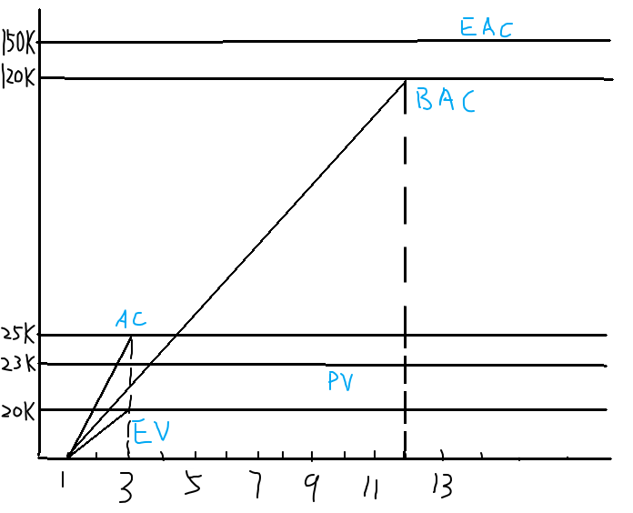

## 7.2关键术语

实际成本，在给定的时间内，完成工作所发生的直接和间接成本之和。

类比估算，一种成本估算技术，采用以前类似项目的实际成本作为估算当前项目所提供的价格文档，也称标书或报价。

成本基线，一个基于时间分布的预算，项目经理用之度量和监控成本执行情况。

自下而上估算，一种成本估算技术，它先估计单个工作项的成本，然后将它们汇总得出整个项目的成本。

完工预算，项目的原始总预算。

预算估算，一种将资金分配到组织预算中的成本估算方法。

现金流分析，一种确定项目年度估计成本和收益的方法。

应急储备金，为一些可以部分预计的未来情况（也称已知的不确定事件）做准备，它包含在项目成本基线中。项目发起人或组织所提供的储备金，用于将项目成本或进度超出预期的风险降低到可接受的程度，也称应急津贴。

成本基线，一个基于时间分布的预算，项目经理用之度量和监控成本执行情况。

成本绩效指数，挣值与实际成本的比率，可用于估算完成项目的成本。

成本偏差，挣值减去实际成本。

确定性估算，一种成本估算法，为项目成本提供了一种准确的估算方法。

直接成本，直接与项目中产品和服务/的生产相关的成本。

挣值，实际完成工作的百分比乘以计划成本。

挣值管理，一种综合了项目范围、时间和成本数据的项目绩效测量技术。

完成百分比，是实际完成工作与在项目或活动周期给定时间内已完成计划工作的比率。

储备金，包含在成本估算中，为减轻未来难以预测的情形所带来的成本风险而准备的

资金。

粗粒度估算，在项目生命周期很早的阶段准备的一个成本估算，提供了项目成本的一个粗略的概念。

进度绩效指数，已完成工作和计划完成工作的比率(BCWP/BCWS),可以用于估计项目完成的时间。

完工估算，根据当前的执行情况，估计完成项目所需的成本。

功能点，基于软件为最终客户所做的软件大小测量的手段。

间接成本，是与项目的产品或服务不直接相关，而是间接与项目的绩效相关的成本。

无形成本或无形收益，难以用货币形式加以衡量的成本或收益。

已知的未知事件，用于被部分计划的未来情况的成本估算的金额，被包含在项目成本基线中。

学习曲线理论，这种理论认为，当许多项目重复生产时，随着生产量的增加，这些项目的单位成本会有规律的下降。

生命周期成本，考虑一个项目的权益总成本，即开发成本加上维护成本。

管理储备金，为不能预测的未来情况（或未知的不确定事件）做准备，对未知风险持有的资金。

超支，实际成本超过估算的百分比或金额。

参数估算，一种成本估算技术，用数学模型中的项目特征（参数）来估计项目的成本。

计划值，在给定的时间内计划花费在某个活动上的已批准总成本估算的部分。

利润率，利润与收入的比值。

利润，收入减去支出。

项目成本管理，用于保证项目在批准的预算内完成的必要过程。

进度偏差，挣值减去计划值。

沉没成本，过去已经花费的钱。

有形成本或有形收益，用货币可以方便地加以衡量的成本或收益。

自上而下估算，一种成本估算技术，采用以前类似项目的实际成本作为估算当前项目成本的基础，也被称为类比估算法。

未知的不确定事件，为了应对将来不可预测的情况而做的成本估计的金额（有时也被称为管理储备金）。

# 第8章作业

## 8.1讨论题第2题

**【回答】**

项目质量管理主要过程包括三个：

1） 计划质量管理，包括确认与项目有关的质量需求和标准以及如何满足它们。将质量标 准纳入项目设计是质量管理计划的关键部分。对于一个IT项目，质量标准可能包括允许系统升 级、为系统设计一个合理的响应时间或确保产生一致的和准确的信息。质量标准也适用于IT服 务，例如，你可以设置标准，规定从帮助界面获得帮助响应需要多长时间、运送一个保修硬件的部件应当用多长时间。计划质量管理的主要输出结果有质量管理计划、过程改进计划、质量度量、质量检査表和项目文档更新。度量（metric）是一个测量的标准。常见的度量标准包括产品故障率、产品和服务的可行性以及客户满意度。

2） 实施质量保证，包括对整体项目绩效进行定期的评估以确保项目能够满足相关的质量标准。质量保证过程包括对整个项目的全生命周期过程承担质量责任。高层管理人员应带头强调全体员工在质量保证活动中发挥作用，尤其是高层管理人员要发挥作用。这个过程的主要输出结果是变更请求、项目管理计划更新、项目文档更新和组织过程资产更新。

3） 质量控制，包括监控特定的项目结果，确保它们遵循了相关质量标准，并确定提高整体质量的方法。这个过程常与质量管理所采用的工具和技术密切相关，例如，帕累托图、质量控制图和统计抽样。这些工具和技术将在本章的后面具体论述。质量控制的主要输出结果包括质量控制度量、有效的变更、有效的可交付成果、工作绩效信息、变更请求、项目管理计划更新、项目文档更新和组织过程资产更新。

## 8.2讨论题第7题

**【回答】**

1. 因果图

2. 控制图

3. 检查表

4. 散点图

5. 直方图

6. 帕累托图

7. 流程图

## 8.3关键术语

5问法，一种反复地问“为什么”的技术,其目的是可以除去表象找出问题发生的根本原因。

验收决策，确定作为项目的一部分而生产的产品或服务是通过验收还是被拒绝验收的决策。

评估成本，评估过程及其输出所发生的成本，其目的在于确保一个项目无差错或差错在可接受的范围之内。

基准比较法，一种用于质量改进的技术，通过将特定的项目实践或产品特性与那些在项目实施组织内部或外部的其他项目或产品的相应特性进行比较，从中产生质量改进的思想。

能力成熟度模型集成，为一个组织的各种过程提供的有关有效过程基本要素的一种改进方法。

因果图，是将关于质量问题的抱怨追溯至负有责任的生产运营环节，以帮助发现产生质量问题的根本原因，又叫鱼骨图或石川图。

检查表，用来收集和分析数据，有时被称为统计表或清单。

一致，交付满足要求的和适用的产品。

需求一致性，项目过程和产品满足书面规范的要求。

控制图，数据的图形表示，表明一个过程随时间变化的结果。

不一致成本，对故障或没有满足质量的期望负责。

质量成本，一致成本加上不一致成本。

缺陷，产品或服务不能满足顾客需求的任何情况。

实验设计，一种质量计划技术，有助于确定哪些变量对过程的整体结果影响最大。

DMAIC(定义、度量、分析、改进、控制)，基于科学和事实的、系统的、闭环的持续改进过程。

外部故障成本，在交付给用户之前，与所有未检查出、未纠正错误的相关成本。

特色：吸引用户的特性。

鱼骨图，是将关于质量问题的抱怨追溯到负有责任的生产运作环节，以帮助发现产生量问题的根本原因，又叫因果图或石川图。

适用性，产品能像它被预期的那样使用。

流程图，是显示过程的逻辑和流程的图形，帮助分析问题是如何发生，以及如何改善过程的。它是反映一个系统各个要素互相联系的图。

功能性，一个系统执行其预定功能的程度。

直方图，一种展现变量分布情况的图表。

集成测试，发生在单元测试与系统测试之间的一种测试，它测试功能性的分组元素，保证整个系统的各个部分能一起工作。

内部故障成本，在客户收到产品之前，纠正已识别岀的一个缺陷所产生的成本。

石川图，是将关于质量问题的抱怨追溯到负有责任的生产运作环节，以帮助发现产生量问题的根本原因，又叫因果图或石川图。

ISO9000，由国际标准化组织制定的一套质量系统标准，包括三个连续循环的组成部分：计划、控制和归档。

持续改善，是一个日语词汇，指更好的改善和改变；组织中用于持续改进质量的方法。

精益，改进质量的一种方法，包括实现客户价值最大化，同时尽量减少浪费。

可维护性，进行产品维护的容易程度。

马尔科姆·鲍德里奇国家质量奖，一项1987年启动的奖项，它奖励通过质量管理达到世界级竞争力水平的公司。

成熟度模型，一种帮助组织改进其过程和系统的框架。

均值，总体的平均值。

测量与测试设备成本，用于执行预防和评估活动而购置的设备所占用的资金成本。

度量，一种测量标准。

正态分布，一种“钟形”的曲线，以总体均值为中心，左右对称。

帕累托分析，确定造成系统大多数质量问题的最为重要的几个因素。

帕累托图，帮助识别问题领域并进行排序的直方图。

性能，是一个产品或服务如何有效执行客户预期的功能。

预防成本，为了使错误降为零或降到一个可接受的范围内所发生的项目计划与实施的成本。

过程调整，根据质量控制的度量结果，纠正或防止进一步的质量问题而做的调整。

项目质量管理，确保项目满足它所应满足的需求。

质量，反映实体满足明确和隐含需要的能力特性的总和，或者一组固有特性满足要求的程度。

质量保证，定期评估整体项目绩效，确保项目将会满足相关质量标准。

质量审计，对特定质量管理活动的结构化审查，它帮助确定所取得的经验教训，并且可以改进目前或未来项目的实施情况。

质量圈，在一个单独部门中由非监督人和领导人组成的小组，他们自发研究如何改进他们本部门工作的有效性。

质量控制，监控特定的项目结果,确保它们遵循了相关质量标准，并确定提高整体质量的方法。

可靠性，一个产品或服务在正常条件下/表现出符合预期情况的能力。

返工，为使拒收的项目达到和满足产品需求或规范或其他干系人的其他期望而采取的行动。

鲁棒设计法，强调用科学调査代替试验法来消除缺陷的方法。

运行图，展示随着时间的推移，历史和格局的变化。

散点图，有助于显示两个变量之间关系的图，有时也被称为XY图。

七点运行法则，如果质量控制图上连续的7个数据点都在平均值以下、都在平均值以上，或者所有点都呈现岀上升或下降的趋势，那么需要检査这个过程是否有非随机性问题。

质量的六个九，一种质量控制的度量方法，相当于在100万个机会中出现一个缺陷。

六西格玛，一种灵活的综合性系统方法，通过它实现、维持、最大化商业的成功。它是由密切理解顾客需求、事实、数据和统计分析的规范使用，以及对管理、改进、业务流程再造的密切关注等因素唯一驱动的。

软件缺陷，在软件交付之前必须被更正的问题。

软件质量功能配置模型，一种成熟度模型，着重于定义用户需求和软件项目计划。

标准差，在测量数据分布中存在多少偏差。

统计抽样，选择感兴趣总体中的部分进行检查。

系统输出，系统产生的界面和报告。

系统测试，将整个系统作为一个整体进行测试，确保它正常工作。

单元测试，对每个独立组件（通常是一个程序）进行测试，确保它尽可能无缺陷。

用户验收测试，终端用户在验收交付系统之前所进行的一项独立的测试。

产量，表示通过工序正确执行的个体的数量。